一、产品介绍
1.1 产品概要说明
学习帮是一款为高校学生提供互助学习平台的软件。用户可利用该软件发布问题，回答问题，关注问题，通过网络互助的方式解决学习中的问题。
1.2 产品用户定位
此产品主要面向高校学生。考虑到在校大学生专业学习上有许多问题，可以建立一个平台，通过网络连接各地大学生，以便实现共同讨论，相互答疑。
二、用户需求分析
2.1用例图
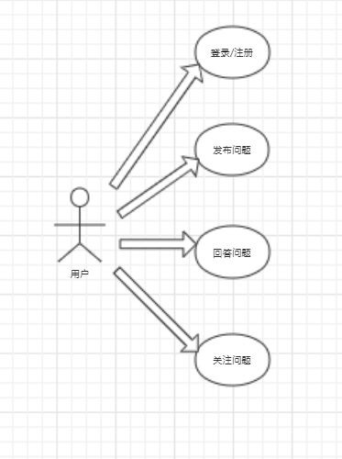
（1）登录/注册功能：用户输入用户名和密码作为个人信息进入平台，可以实现发布问题、回答问题、关注问题的功能。若未登录/注册，可以浏览网页，但没有上述功能。
（2）发布问题功能：用户使用文本输入或者上传图片实现发布问题功能。所有发布的问题可在“我发布的问题”页面查看。
（3）回答问题功能：用户使用文本输入或者上传图片实现回答问题功能。所有回答的问题可在“我回答的问题”页面查看。
（4）关注问题的功能：用户可以通过点击问题旁的“关注”按钮关注问题，以便以后查看该问题的回答情况。所有关注的问题可在“我关注的问题”页面查看。
2.2 程序流程图
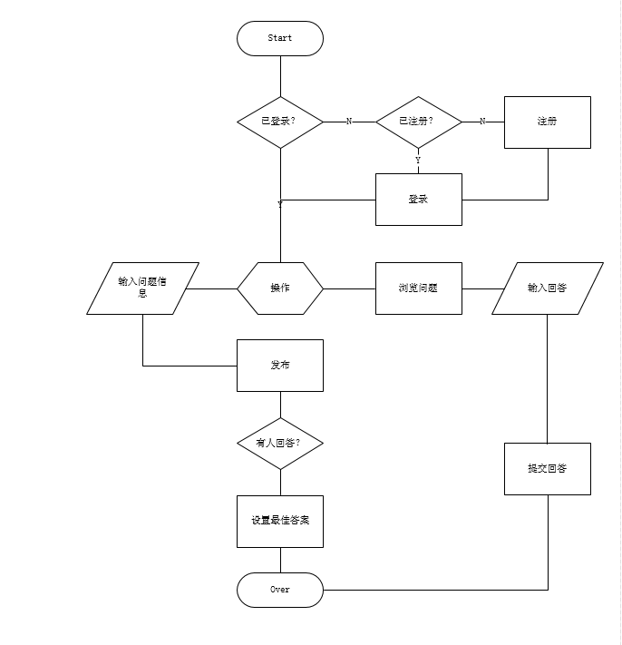
2.3数据流图
逐步细化
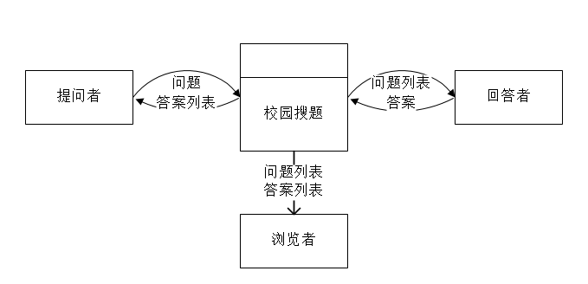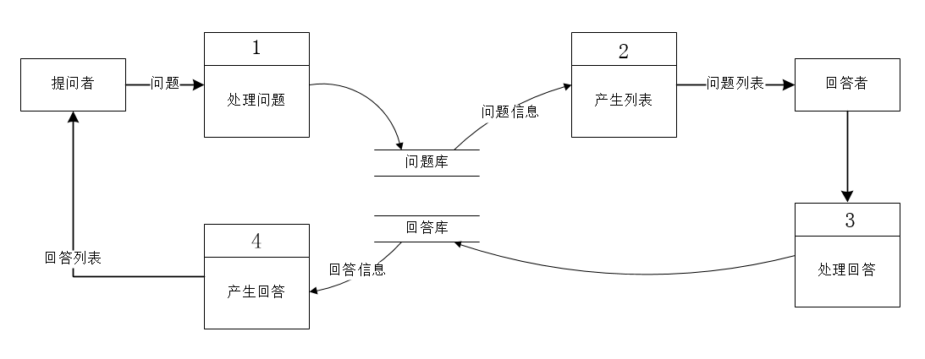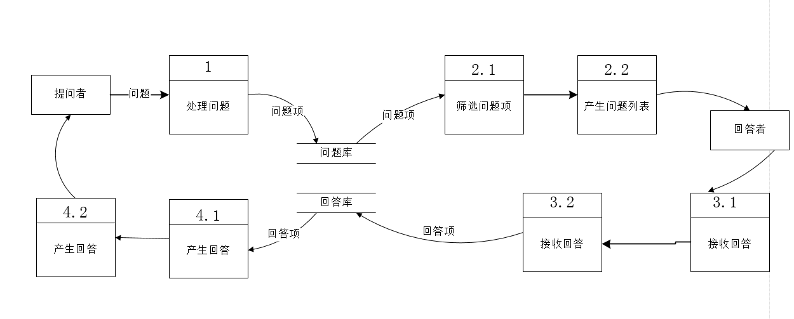
三、用户页面交互
3.1网站主页
未登录/注册的用户可以浏览此页面，但无法使用发布问题、回答问题、关注问题的功能。
上方为导航栏，点击“LOGO”进入网站主页，点击“我发布的问题”进入“我发布的问题”页面。点击“我回答的问题”进入“我回答的问题”页面。点击“我关注的问题”进入“我关注的问题”页面。
通过此页面发布问题，查看其它用户提出的问题（点击问题可进入“问题详情页”），右边分类栏功能保留。
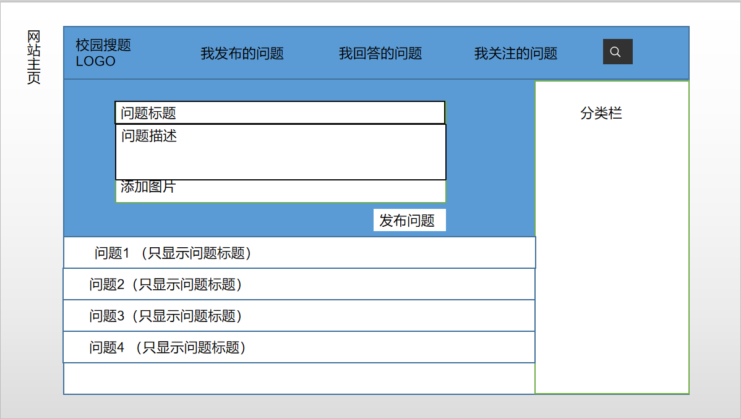
3.2登录页面
输入用户名及密码登录平台，或者点击“注册”进入“注册”页面。
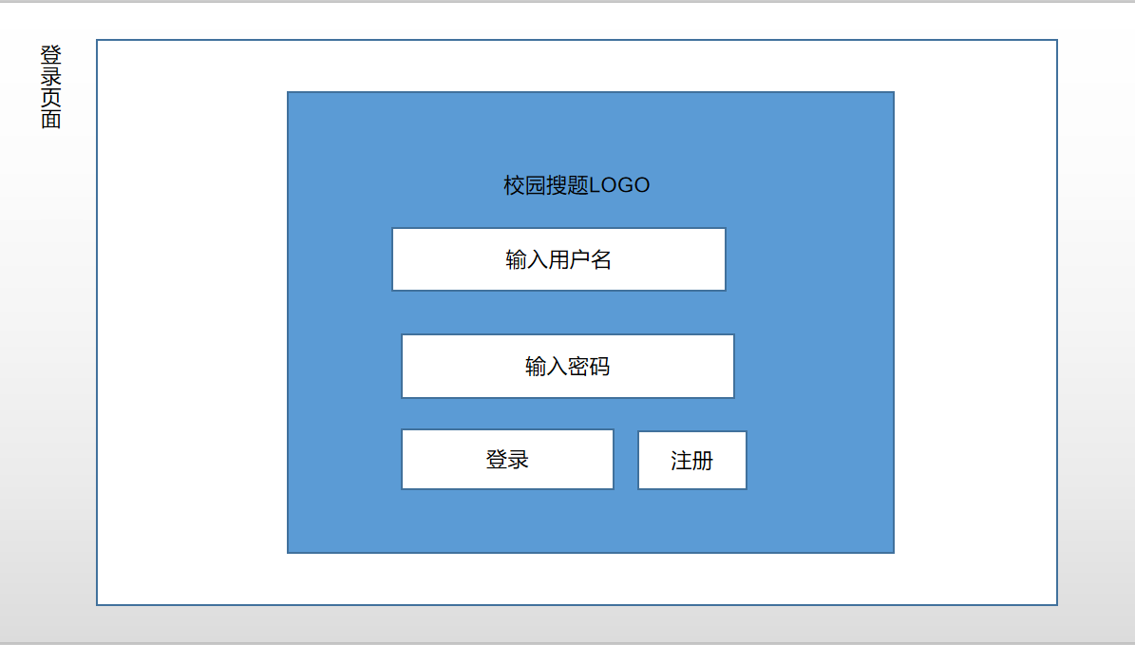
3.3注册页面
该页面实现注册功能，设置用户名及密码。
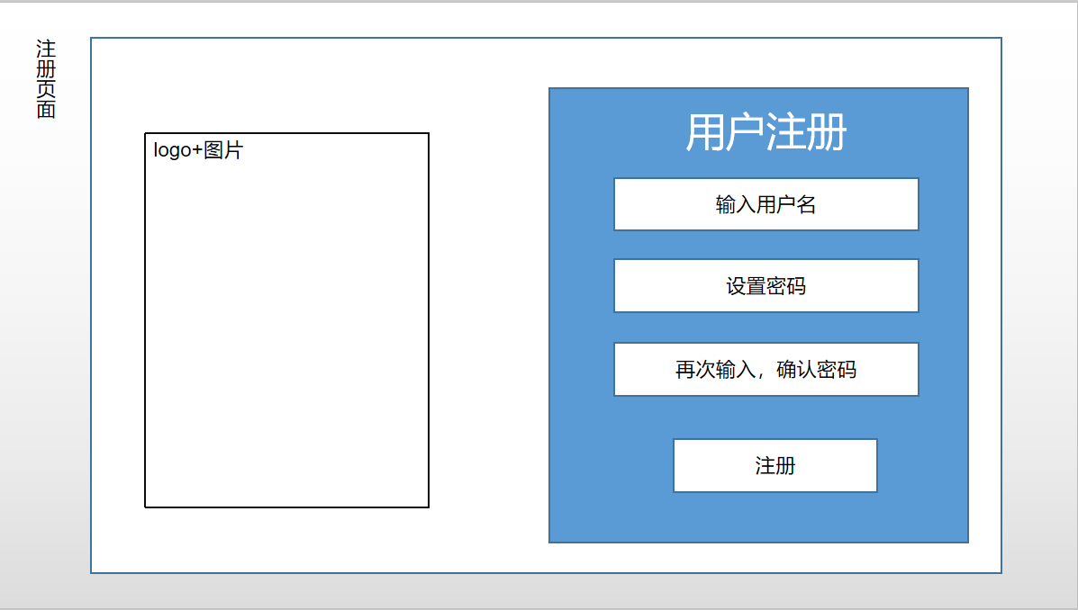
3.4“我发布的问题”页面
在此页面可以看到所有用户自己发布的问题，右边分类栏功能保留，点击问题进入“问题详情页”
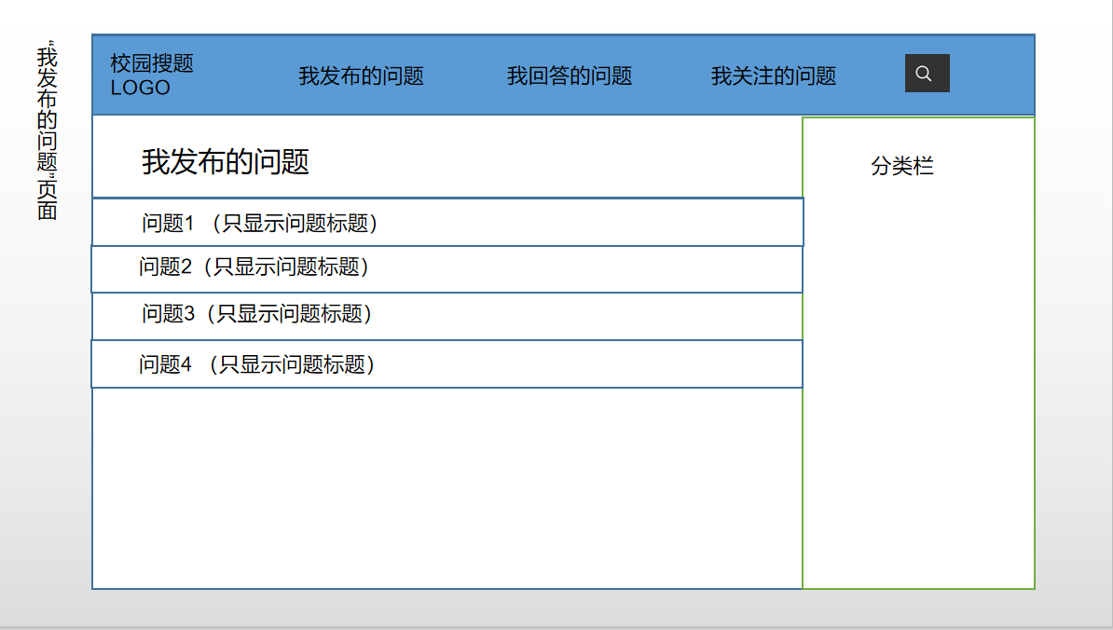
3.5“我回答的问题”页面
在此页面可以看到所有用户已回答的问题，右边分类栏功能保留，点击问题进入“问题详情页”
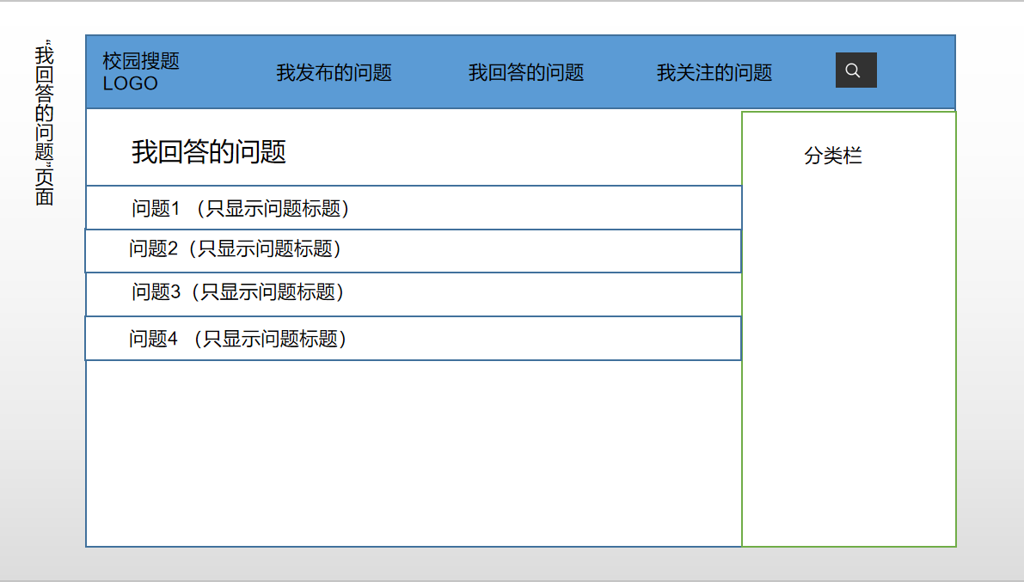
3.6“我关注的问题”页面
在此页面可以看到所有用户关注的问题，右边分类栏功能保留，点击问题进入“问题详情页”

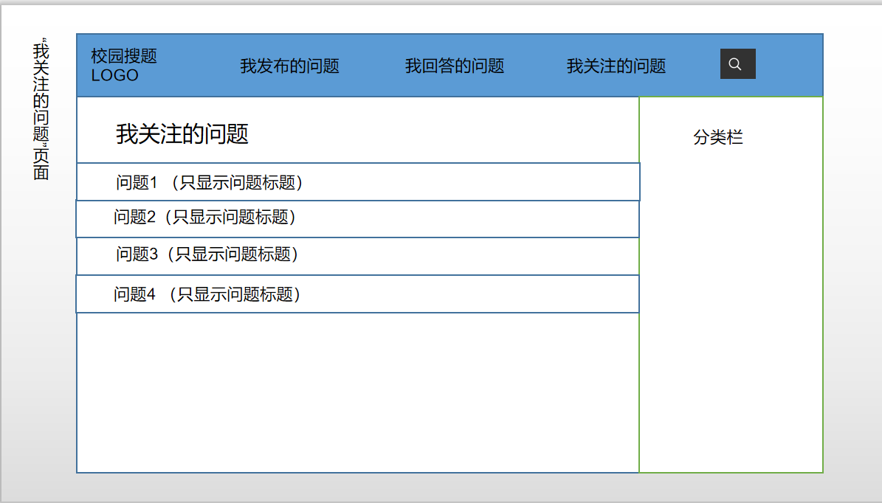
3.7问题详情页
此页面显示一个问题的所有相关内容。
包括问题标题、问题描述、关注问题功能、对该问题的所有回答以及回答问题功能。
